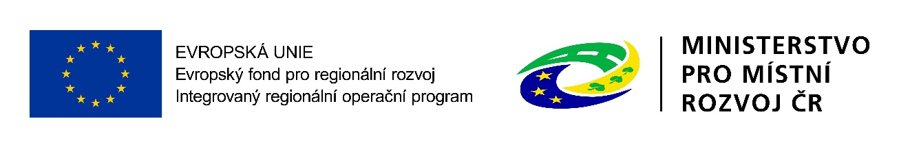

Příloha č. 3 zadávací dokumentace
„Centrum společných aktivit“

Editovatelné přílohy zadávací dokumentace



Krycí list nabídky
Údaje veřejné zakázky

Název veřejné zakázky | Centrum společných aktivit

Identifikační údaje účastníka
(Účastník vyplní tabulku údaji platnými ke dni podání nabídky)

Název účastníka | [doplní účastník]
Sídlo | [doplní účastník]
Kontaktní adresa | [doplní účastník]
IČ/DIČ | [doplní účastník] |  | [doplní účastník]
Osoba oprávněná zastupovat účastníka | [doplní účastník]
Telefon, fax | [doplní účastník]
Www | [doplní účastník]
Kontaktní osoba, telefon | [doplní účastník]
Kontaktní e-mail č. 1 a č. 2 | [doplní účastník] | [doplní účastník]

V ……… dne …… 2017

……………….………………………………………………
Jméno, funkce a podpis oprávněné osoby

Čestné prohlášení
o kvalifikaci
Název veřejné zakázky | Centrum společných aktivit
Název účastníka | [doplní účastník]

Čestně prohlašuji, že jako účastník o předmětnou veřejnou zakázku splňuji kvalifikaci požadovanou zadavatelem pro plnění shora uvedené veřejné zakázky, která je uvedena ve výzvě k podání nabídek a textové části zadávací dokumentace („ZD“) k této veřejné zakázce, a to konkrétně:

a) základní způsobilost v rozsahu stanoveném v bodu 6.1 ZD;
b) profesní způsobilost v rozsahu stanoveném v bodu 6.2 ZD;
c) ekonomickou kvalifikaci v rozsahu stanovenou v bodu 6.3 ZD;
d) technickou kvalifikaci v rozsahu dle bodu 6.4 ZD.

Beru na vědomí, že budu-li zadavatelem vyzván k uzavření smlouvy na plnění shora uvedené veřejné zakázky, jsem povinen před uzavřením smlouvy předložit zadavateli doklady o kvalifikaci uvedené v bodu 6 ZD, resp. v zákoně č. 134/2016 Sb., o zadávání veřejných zakázek, přičemž nesplnění této povinnosti je důvodem k vyloučení.

Beru na vědomí, že doklady k prokázání základní způsobilosti a výpis z obchodního rejstříku musí prokazovat splnění požadovaného kritéria způsobilosti nejpozději v době 3 měsíců přede dnem podání nabídky.

Toto čestné prohlášení činím na základě své vážné a svobodné vůle a jsem si vědom všech následků plynoucích z uvedení nepravdivých údajů.

V ……… dne …… 2017

……………….………………………………………………
Jméno, funkce a podpis oprávněné osob

Seznam poddodavatelů
Název veřejné zakázky | Centrum společných aktivit
Název účastníka | [doplní účastník]

Výše uvedený účastník tímto čestně prohlašuje, že na plnění uvedené veřejné zakázky se budou podílet následující poddodavatelé:*

Poddodavatel č. 1 *
Předmět poddodávky
Objem poddodávky v %
Název poddodavatele
Adresa sídla / místa podnikání
IČ
Telefon, fax
e-mail, www
Zastoupen
* V případě více poddodavatelů účastník tabulku zkopíruje dle potřeby

Alternativně:
Výše uvedený účastník tímto čestně prohlašuje, že na plnění uvedené veřejné zakázky se nebudou podílet poddodavatelé.*

V ……… dne …… 2017

……………….………………………………………………
Jméno, funkce a podpis oprávněné osoby

* Účastník vyplní toto prohlášení dle skutečnosti a nehodící se škrtne / vymaže.

Na e-mailovou adresu kontaktní osoby mohou být doručovány dokumenty výběrového řízení

